附录 验收意见
山东东方印刷有限公司年产150万套包装盒项目(一期）竣工环境保护验收意见
2022年8月27日，山东东方印刷有限公司在沂南县组织召开了山东东方印刷有限公司年产150万套包装盒项目(一期）竣工环境保护验收会，参会人员有建设单位—山东东方印刷有限公司、验收监测单位—山东绿城环境监测有限公司，会议邀请了2位专家（名单附后）。根据《山东东方印刷有限公司年产150万套包装盒项目(一期）竣工环境保护验收监测报告表》并对照《建设项目竣工环境保护验收暂行办法》，严格依照建设项目竣工环境保护验收技术规范/指南、环境影响评价报告表及批复文件和国家的有关法律法规的要求对本项目进行验收。提出验收意见如下：
一、工程建设基本情况
1、建设地点、规模、主要建设内容
项目名称：山东东方印刷有限公司年产150万套包装盒项目(一期）
建设单位：山东东方印刷有限公司
建设性质：扩建
建设地点：山东省临沂市沂南县界湖街道卫东村东130米
建设内容：项目于山东双菱内燃机制造有限公司现有空厂房1800㎡内建设，不新建建筑。购置主要生产设备印刷机1台、烫金机1台、压纹机1台、覆膜机1台、裱纸机1台、模切机1台、糊纸盒机1台、开槽机1台、打包机1台、切纸机1台。
2、建设过程及环保审批情况
该项目属于扩建项目。2022年6月公司委托山东福泉环保工程有限公司编制完成了《山东东方印刷有限公司年产150万套包装盒项目环境影响报告表》，2022年7月28日沂南县行政审批服务局以沂环评函﹝2022﹞196号对该项目进行了批复。
3、投资情况
一期项目总投资2000万元，其中环保投资15万元，占总投资的比例为0.75%。
4、验收范围
《山东东方印刷有限公司年产150万套包装盒项目环境影响评价报告表》、《山东东方印刷有限公司年产150万套包装盒项目(一期）验收报告表》及批复文件中所列主体工程、配套建设环保处理设施、环境风险防控设施及公辅工程等。
二、工程变动情况
本项目环评批复产能为150万套包装盒，一期项目实际产能为90万套包装盒。项目原料、工艺、产能未发生变化，建设了固废库、危废库等，本项目以上治理设施或治理工艺的变化能够保证污染物得到妥善处置。综上确定本项目符合国家及省市县相关要求，未发生重大变更。
三、环境保护设施建设情况
（一）废水
建设有化粪池1座，生活污水排入化粪池，定期抽运堆肥，不外排。
（二）废气
（1）印刷：有机废气经各自上吸风式集气罩收集（收集效率90%）经催化燃烧+活性炭吸附装置处理，处理后通过1根15米高排气筒排放。
（2）无组织废气：采取车间强制通风等措施。
（三）噪声
该项目采取选用低噪声设备、减震降噪、墙体阻隔等措施。
（四）固体废物
该项目建有一般工业固废、危险废物暂存区，项目产生的一般固体废物边角料、废包装、淀粉胶渣、废淀粉胶桶：收集后外售；职工生活垃圾由环卫部门定期清运，废油墨、废油墨桶、白乳胶渣、废白乳胶桶、废润滑油、废油桶、废催化剂、废过滤棉、废活性炭委托有资质的单位进行处置。
四、环境保护设施调试效果
（一）废水
本项目无生产废水，生活污水排入化粪池，定期抽运堆肥，不外排。
（二）废气
验收监测期间：印刷工序处理后外排废气中VOCs浓度为0.98mg/m3，排放速率为0.00494kg/h，处理前废气中VOCs浓度为7.9mg/m3，排放速率为0.0362kg/h，外排VOCs排放浓度、排放速率均满足《挥发性有机物排放标准第4部分：印刷业》(DB37/2801.4-2017表2中排放标准要求。
无组织废气监测中下风向监控点VOCs浓度最大值分别为188ug/m3，厂界无组织VOCs排放浓度满足《挥发性有机物排放标准第4部分：印刷业》(DB37/2801.4-2017表3中无组织排放监控浓度限值要求。
（三）噪声
验收监测表明：昼间噪声值在51.7～58.7dB（A）之间；夜间噪声值在40.6～49.9dB（A）之间，满足环评批复中的《工业企业厂界环境噪声排放标准》（GB12348-2008）2类区标准。

（四）固体废物
本项目产生的固体废物均得到妥善处理，固体废物处理方案和处置措施均满足《一般工业固体废物贮存、处置场污染物控制标准》（GB18599-2001）以及修改单标准要求和《危险废物贮存污染控制标准》（GB18597-2001）及修改单标准要求。
五、验收结论
根据山东绿城环境监测有限公司出具的《山东东方印刷有限公司年产150万套包装盒项目验收监测报告》绿城检字（2022）第（YS220910）号，及山东东方印刷有限公司编制的《山东东方印刷有限公司年产150万套包装盒项目(一期）竣工环境保护验收报告表》提供的资料和现场检查结果，该项目落实了环评批复中的各项环保要求；各污染物经环保设施处理后均达标排放，符合建设项目竣工环境保护验收条件，同意通过验收。
六、建议和要求
1、进一步加强车间无组织排放收集措施，提高无组织废气收集效率，确保无组织排放废气得到有效收集处理。加强污染防治措施的日常维护，确保正常运行。
2、补充核实验收监测期间企业生产工况证明。建立完善一般固废和危险废物管理台账。
验收组
2022年8月27日

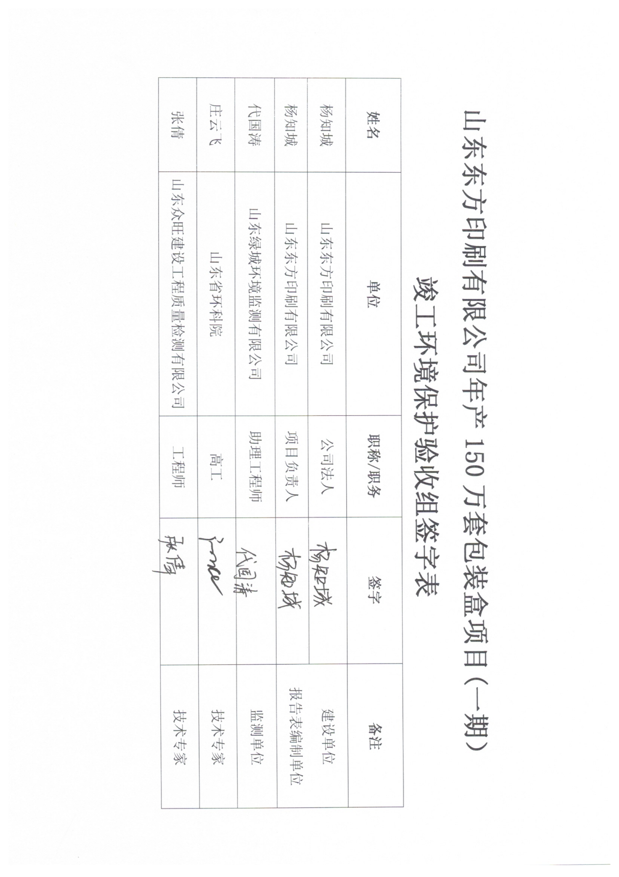

山东东方印刷有限公司年产150万套包装盒项目(一期）竣工环境保护验收工作其他需要说明的事项

一、验收过程简况
山东东方印刷有限公司年产150万套包装盒项目属于扩建项目，厂址位于山东省临沂市沂南县界湖街道卫东村东130米。2022年6月公司委托山东福泉环保工程有限公司编制完成了《山东东方印刷有限公司年产150万套包装盒项目环境影响报告表》，2022年7月28日沂南县行政审批服务局以沂环评函﹝2022﹞196号对该项目进行了批复。项目于2022年7月开工建设，2022年8月竣工，2022年8月进行了生产运行调试。
2022年8月山东东方印刷有限公司委托山东绿城环境监测有限公司承担该项目的竣工环境保护验收监测工作。山东绿城环境监测有限公司2022年8月9日进行现场调查，搜集资料，并编制了验收监测方案，2022年8月9日~10日，对该项目进行了环境保护验收现场检测及环保检查，在此基础上编制了本验收监测报告。
2022年8月27日，山东东方印刷有限公司根据《山东东方印刷有限公司年产150万套包装盒项目(一期）竣工环境保护验收监测报告表》并对照《建设项目竣工环境保护验收暂行办法》，严格依照国家有关法律法规、建设项目竣工环境保护验收技术规范、本项目环境影响评价报告表和审批部门审批决定等要求组织了本项目竣工环境保护验收现场检查会。验收会成立了项目竣工环境保护验收工作组（名单附后），听取了建设单位关于项目环保执行情况的介绍、山东绿城环境监测有限公司关于项目竣工环境保护验收监测等情况的汇报，现场检查了项目及环保设施的建设、运行情况，审阅并核实了有关资料。经认真讨论，形成验收意见如下：
“山东东方印刷有限公司年产150万套包装盒项目(一期）”遵守了环境影响评价制度，环境影响评价文件及批复、企业环保管理制度等资料齐全。项目基本落实了环评批复中的各项环保要求，环境保护管理制度基本满足日常工作需要，废气、废水、噪声、固体废弃物能够实现达标排放或综合利用。项目总体符合建设项目竣工环境保护验收条件，同意通过验收。
二、其他环境保护措施落实情况
1、制度措施落实情况
（1）环保组织机构及规章制度
项目设置了安全环保管理人员，制定了完善的环境管理制度和环境监测制度，对项目所排放的污染物情况制定了详细的监测计划，落实了废气处理设施运行记录等。
（2）环境风险防范措施
项目使用电力，基本无环境风险物质，对周围环境影响较小。企业须做好职工职业卫生防护以及用电安全，保证安全生产。
（3）环境监测计划
山东东方印刷有限公司定期委托有相应监测能力单位对外排污染物进行监测，对厂区的废气、噪声定期进行监测，定期统计固废及危废产生、处置记录。
2、配套措施落实情况
（1）污染物排放口规范化
项目无污水排放，雨水排放口、废气排放口、一般固废暂存库及各生产车间等设置相应的警告标志或提示标识。项目排气筒按照规范要求已设置了永久采样孔、采样监测平台。
三、整改工作落实情况
根据验收工作组提出的整改要求及建议，2022年9月16日山东东方印刷有限公司已落实完成各项整改工作（见附件）

